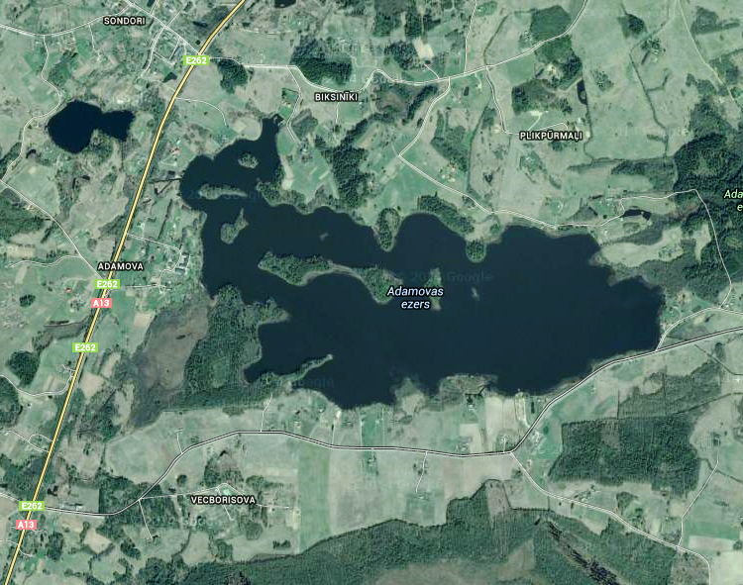
Adamovas spec. int. pamatskola
Azarkrosti
Pagrieziens uz Lendžiem
Atpūtas vieta
Starts un finišs
Adamova – Atpūtas vieta ≈ 4,8km

Atpūtas vieta - Adamova ≈ 5,1km

